- PREPIŠI RAČUNE IN JIH IZRAČUNAJ.
9 + 6 = | 12 – 5 = | ____ + 6 = 13 | 13 - _____ = 5
8 + 4 = | 17 – 9 = | 8 + _____ = 16 | ______ - 9 = 4

- POGLEJ V ZVEZEK ALI DELOVNI ZVEZEK IN PONOVI, KAKO POIMENUJEMO ŠTEVILA PRI SEŠTEVANJU IN ODŠTEVANJU.

- PRVI SEŠTEVANEC JE 7, VSOTA JE 15. KOLIKO JE DRUGI SEŠTEVANEC?
RAČUN: ODGOVOR:

- DRUGI SEŠTEVANEC JE 9, VSOTA JE 16. KOLIKO JE PRVI SEŠTEVANEC?
R: o:

- ZMANJŠEVANEC JE 16, RAZLIKA JE 5. KOLIKO JE ODŠTEVANEC?
R: o:

- ODŠTEVANEC JE 7, RAZLIKA PA 6. KOLIKO JE ZMANJŠEVANEC?
R: o:

- NA MIZI JE 6 HRUŠK. KATJA JIH JE NEKAJ ŠE PRINESLA. NA MIZI JE ZDAJ 12 HRUŠK. KOLIKO JIH JE PRINESLA KATJA?
SKICA:  R:  O: | 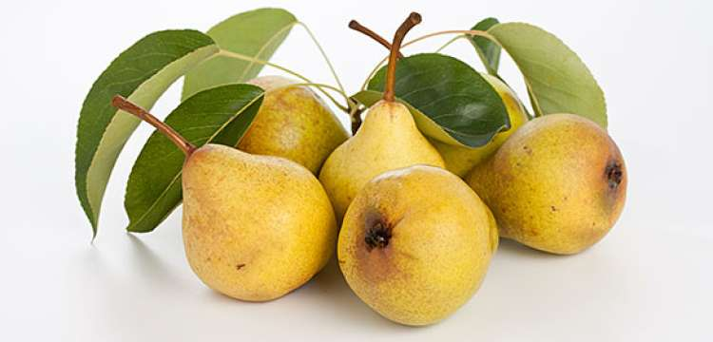

- V ŠKATLI JE BILO 16 ŽOG. OTROCI SO ODNESLI NEKAJ ŽOG. V ŠKATLI JE OSTALO 7 ŽOG. KOLIKO SO JIH OTROCI ODNESLI?
SKICA:  R:  O: | 

